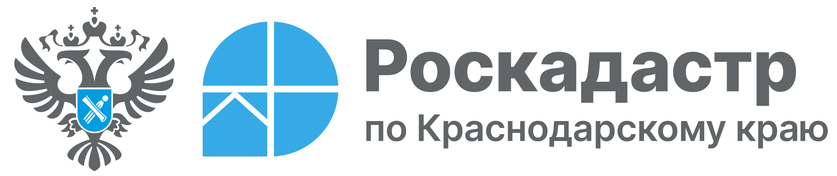

С 2026 года кадастровую оценку недвижимости будут проводить с помощью Национальной системы пространственных данных

Соответствующий законопроект от 23.07.2025 № 243-ФЗ, разработанный Росреестром, подписал Президент России Владимир Путин. Согласно новому законодательному акту, Национальная система пространственных данных (НСПД) должна быть использована при государственной кадастровой оценке во всех субъектах страны.
«Перед Росреестром стоит задача по оптимизации и развитию системы кадастровой оценки. Важно, чтобы кадастровая стоимость объектов недвижимости определялась объективно и была экономически обоснована. Согласно закону, с 1 января 2026 года кадастровая оценка в субъектах РФ будет проводиться с использованием единого программного обеспечения – платформы НСПД. Все участники будут взаимодействовать в рамках единой системы на основе актуальных данных», – сказал руководитель Росреестра Олег Скуфинский.
В настоящее время государственные бюджетные учреждения, занимающиеся кадастровой оценкой, могут применять различные программные решения. При этом требования к программному обеспечению законодательно не закреплены. Это приводит к разрозненности данных и недостаточной прозрачности алгоритмов расчета кадастровой стоимости.
Новый подход позволит повысить точность результатов кадастровой оценки, снизить количество ошибок и сделать алгоритмы расчета более прозрачными. Переход на использование НСПД будет плавным. Предусмотрена возможность для бюджетных учреждений в 2026 и 2027 годах использовать прежние информационные системы при определении кадастровой стоимости для корректного переноса данных.
Закон также предусматривает вовлечение правообладателей объектов недвижимости в процесс информационного взаимодействия, что станет основой для развития сервисов обратной связи с заявителями. Кроме того, оптимизация процессов позволит сократить бюджетные расходы на проведение кадастровых работ.
«Как часть системы Большого Росреестра ППК «Роскадастр» является ИТ-оператором платформы НСПД. Обеспечивая бесперебойную работу электронных сервисов, Компания способствует эффективному функционированию государственной системы управления земельно-имущественными отношениями. Реализация законопроекта № 243-ФЗ, предусматривающего расширение единого информационного пространства, позволит всем участникам рынка, включая государственные органы, коммерческие организации и физических лиц, получать достоверные и актуальные данные. Это будет способствовать повышению прозрачности и оперативности процессов управления недвижимостью, а также улучшению качества предоставляемых услуг по кадастровой оценке», – сказал генеральный директор ППК «Роскадастр» Владислав Жданов.
Напомним, в июле 2020 года был принят Федеральный закон № 269-ФЗ, согласно которому государственная кадастровая оценка проводится раз в 4 года, а в городах федерального значения – раз в 2 года. В 2026 году государственную кадастровую оценку земельных участков проведут в 85 регионах России, а в 2027 году оценят капитальные объекты: здания, помещения, сооружения, объекты незавершенного строительства и машино-места.
_____________________________________________________________________________________________
Пресс-служба филиала ППК «Роскадастр» по Краснодарскому краю
 | press23@23.kadastr.ru |  | https://vk.com/kadastr_krd
 | https://kadastr.ru |  | https://t.me/kadastr_kuban

